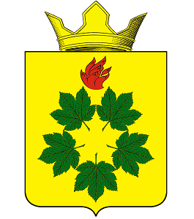
РЕШЕНИЕ
ВОЛГОГРАДСКАЯ ОБЛАСТЬ
ЖИРНОВСКИЙ МУНИЦИПАЛЬНЫЙ РАЙОН
СОВЕТ ДЕПУТАТОВ КЛЕНОВСКОГО СЕЛЬСКОГО ПОСЕЛЕНИЯ

от 04.04.2019 г. № 4/1

Об образовании многомандатного избирательного округа №13 сроком на десять лет для проведения выборов депутатов Совета депутатов Кленовского сельского поселения Жирновского муниципального района Волгоградской области

Руководствуясь ст.18 Федерального закона от 12 июня 2002 г. N 67-ФЗ "Об основных гарантиях избирательных прав и права на участие в референдуме граждан Российской Федерации" (с изменениями и дополнениями), Уставом Кленовского сельского поселения Жирновского муниципального района Волгоградской области, рассмотрев предложенную территориальной избирательной комиссией Жирновского района Волгоградской области схему и её графическое изображение многомандатного избирательного округа № 13 Кленовского сельского поселения Жирновского муниципального района Волгоградской области, Совет депутатов Кленовского сельского поселения

РЕШИЛ:
1. Отменить Решение Совета депутатов Кленовского сельского поселения № 18/22 от 30.12.2013 г. «Об образовании многомандатных избирательных округов №13-№14 сроком на десять лет для проведения выборов депутатов Совета сельского поселения Кленовское Жирновского муниципального района Волгоградской области.».
2. Утвердить сроком на десять лет схему многомандатного избирательного округа № 13 Кленовского сельского поселения Жирновского муниципального района Волгоградской области для проведения выборов депутатов представительного органа Кленовского сельского поселения Жирновского муниципального района Волгоградской области. Схема и ее графическое изображение прилагаются.
3. Настоящее решение вступает в силу со дня его обнародования.

Глава Кленовского
сельского поселения Д.М.Дулимов

Приложение № 1
к Решению Совета депутатов
Кленовского сельского поселения
Жирновского муниципального
района Волгоградской области
от 04.04.2019г. № 4/1.

Кленовский многомандатный избирательный округ № 13

В границах территории Кленовского сельского поселения:
Волгоградская область, Жирновский муниципальный район, село Кленовка, село Фёдоровка, село Бутырка, село Ершовка, село Романовка.
- Численность избирателей - 1311 чел
Количество депутатских мандатов в округе — 10 (десять).

